Программа городского семинара
для учителей иностранных языков г. Новосибирска
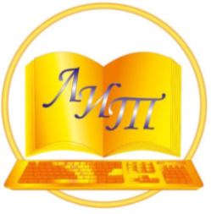
«Актуальные вопросы подготовки учащихся
выпускных классов к ГИА - 2024 по английскому языку»

Дата: 01.03.2024г
Время: 13.30 – 15.00
Место проведения: МАОУ ЛИТ (ул. Римского-Корсакова, 13)
Ссылка для предварительной регистрации:
https://docs.google.com/forms/d/e/1FAIpQLSfaHUxA-Tj_dtEnbhPzhMJCXp5jrSwT0e88GPIpC5m6YSDweg/viewform?usp=sf_link
Модераторы семинара:
Лазутина Екатерина Алексеевна, учитель английского языка в.к.к. МАОУ «Гимназия № 1, руководитель ММО учителей иностранных языков г. Новосибирска, отличник просвещения РФ

Фирсова Наталья Михайловна, учитель английского языка в.к.к. МБОУ СОШ № 65, руководитель РМО учителей иностранных языков Кировского района г. Новосибирска

Программа семинара:
13.00 – 13.30 – регистрация участников семинара.
13.30 – 14.00 – «Типичные ошибки при выполнении заданий с развернутым ответом устной и письменной части ОГЭ и как их избежать», Царук Алла Петровна, учитель английского языка в.к.к. МБОУ «Краснообская СОШ № 1», эксперт ГИА по английскому языку.
14.00 – 14.30 – «Эффективные приемы подготовки выпускников 11 классов к выполнению заданий с развёрнутым ответом письменной части ЕГЭ», Карапетян Ирина Вячеславовна, учитель английского языка в.к.к. МАОУ «Лицей № 9», эксперт ГИА по английскому языку.
14.30 – 15.00 – «Особенности подготовки выпускников 11 классов к выполнению заданий устной части ЕГЭ», Пелевина Лариса Александровна, учитель английского языка в.к.к. МАОУ ЛИТ, эксперт ГИА по английскому языку.
Подведение итогов семинара.

